功率预测算法

1. 按比例算法
2. 短期预测（预测未来72h）

预测设有上午预测时间点，下午预测时间点，

1. 当前时间 < 上午预测时间点，预测值设为0；
2. 当前时间 > 下午预测时间点，预测值设为0；
3. 上午预测时间点 < 当前时间 < 下午预测时间点：

0-24h 满发功率预测 = 未来0-24h总辐射 / 过去0-24h总辐射 * 过去0-24h小时总功率

24-48h 满发功率预测 = 未来24-48h总辐射 / 过去24-48h总辐射 * 过去24-48h小时总功率

48-72h 满发功率预测 = 未来48-72h总辐射 / 过去48-72h总辐射 * 过去48-72h小时总功率

(注：未来0-24h指明日0点-24点，过去0-24h指昨日0-24点，未来24-48h指后日0点-24点，过去24-48h指前日0-24点，未来48-72h指后后日0点-24点，过去48-72h指前前日0-24点，公式适用于每15分钟一个时刻点 )

实际功率预测 = 满发功率预测 – 检修值

（注：检修值为逆变器停机检修等情况下，所需减去的逆变器额定功率）

（注：数据来源: 未来72h气象预测数据从表 weather_predict_72h 获取

过去72h气象数据 从表 hdb 获取

过去72h总功率 从表 hdb 获取）

1. 超短期预测（预测未来4h）

预测设有上午预测时间点，下午预测时间点，

1. 当前时间 < 上午预测时间点，预测值设为0；
2. 当前时间 > 下午预测时间点，预测值设为0；
3. 上午预测时间点 < 当前时间 < 下午预测时间点：

满发功率预测 = 未来4h总辐射 / 过去4h总辐射 * 过去4h总功率

（注： 未来4h指当前时刻加15分钟后取整时间，过去4h指昨日的当前时刻，公式适用于每15分钟一个时刻点）

实际功率预测 = 满发功率预测 – 检修值

（注：检修值为逆变器停机检修等情况下，所需减去的逆变器额定功率）

（注：数据来源: 未来4h气象预测数据从表 weather_predict_4h 获取

过去4h气象数据 从表 hdb 获取

过去4h总功率 从表 hdb 获取）

二、支持向量机算法

暂无

三、一种神经网络算法

暂无

四、统计分析

① 预测误差分析

② 历史数据统计

五、 画面展示

1. 实时气象曲线

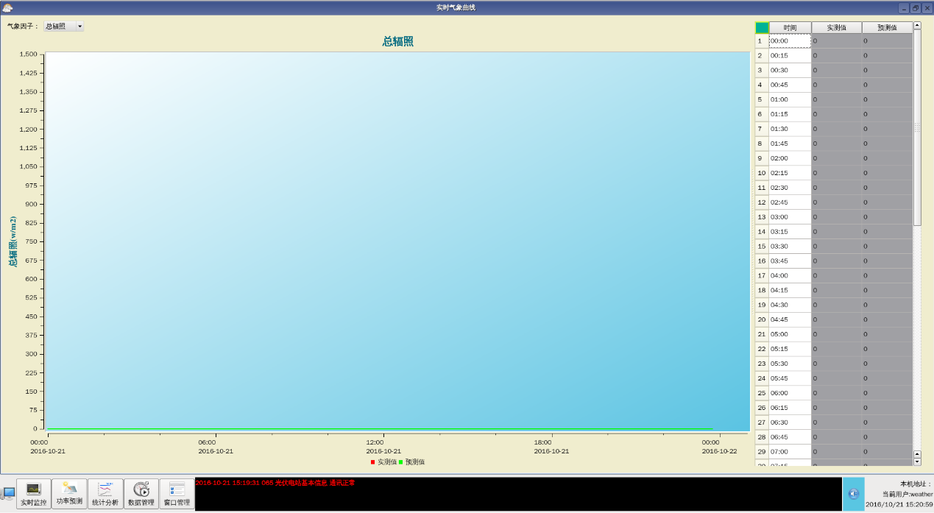

2. 实时功率曲线

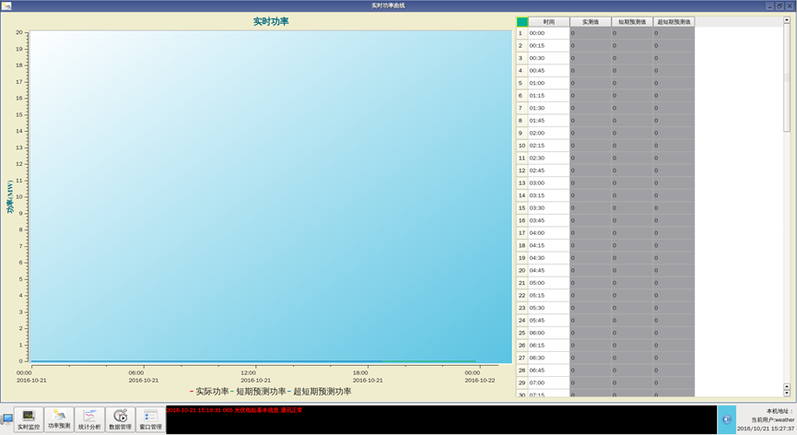

3. 短期预测功率

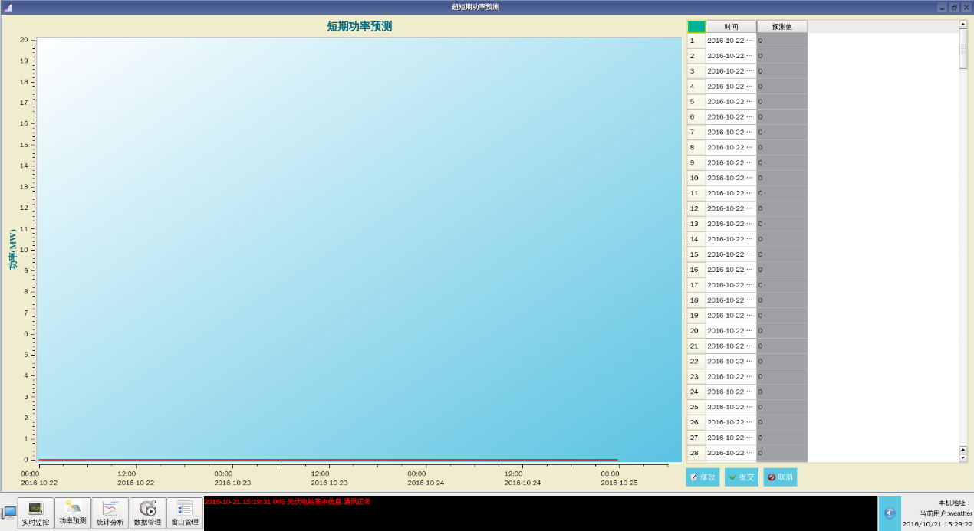

4. 超短期预测功率

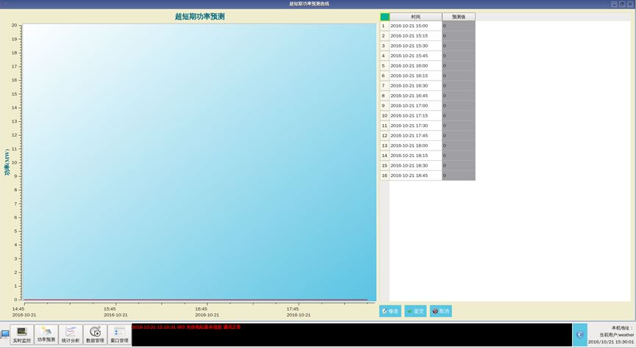

5. 历史曲线

